МИНОБРНАУКИ РОССИИ

Федеральное государственное бюджетное образовательное учреждение высшего образования

НИЖЕГОРОДСКИЙ ГОСУДАРСТВЕННЫЙ ТЕХНИЧЕСКИЙ

УНИВЕРСИТЕТ им. Р.Е.АЛЕКСЕЕВА

Институт радиоэлектроники и информационных технологий

Кафедра прикладной математики

Лабораторная №4

Отчёт

к лабораторной работе

по дисциплине

Основы информатики

РУКОВОДИТЕЛЬ:

________________ Cтепаненко М.А.

СТУДЕНТ:

________________ Пермяков М.С.

22-ПМ-1

Работа защищена «___» ____________

С оценкой ________________________

**Лабораторная работа №4**

**Цель работы: освоить основные принципы ООП.**

**Ход работы:**

1. Нарисуем схему

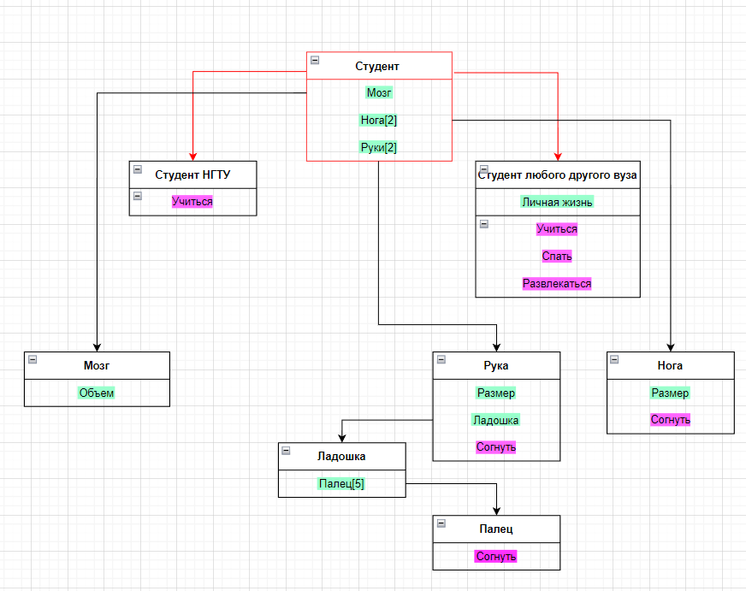

Класс студент – абстракция и класс родитель для студентов НГТУ и др.

«Студент НГТУ» и «Студент любого другого вуза» - наследники класса Студент.

**Вывод: я освоил основные принципы ООП.**